МУНИЦИПАЛЬНОЕ БЮДЖЕТНОЕ
ОБЩЕОБРАЗОВАТЕЬНОЕ УЧРЕЖДЕНИЕ
«Школа № 16 города Тореза»

МАСТЕР - КЛАСС
«Использование инновационных технологий
в обучении младших школьников»

ПОДГОТОВИЛ
учитель начальных классов
Киба Наталья Викторовна

- Февраль, 2024 г.-
Творческую личность может воспитать только творческая личность» - для учителя эта истина является и девизом, и руководством к действию.
Актуальность

Сегодня любая школа находится в условиях модернизации образования, поэтому каждому учителю необходимо отмечать те преобразования в обществе, которые диктуют необходимость формирования творчески активной личности, способной эффективно и нестандартно решать жизненные проблемы.

Моё жизненное кредо:
«Учитель может учить других до тех пор, пока учится сам!»
Цель моей педагогической деятельности – формирование личности, желающей и умеющей учиться.
Каждый учитель работает над формированием универсальных учебных действий обучающихся. В широком значении термин «универсальные учебные действия» означает умение учиться, т. е. способность учащегося самостоятельно успешно усваивать новые знания, формировать умения и компетентности, включая самостоятельную организацию этого процесса.
Основными условиями для формирования умений (УУД) являются:
- целенаправленность и систематичность;
- мотивированность;
- творческая среда;
- психологический комфорт;
- учет возрастных особенностей;
- личность педагога.
Начиная с 1 класса педагог формирует и совершенствует УУД.

1 класс
Овладение общелогическими умениями
1.Анализ
2.Синтез
3.Классификация
4.Сравнение
5.Обобщение
2класс
Знакомство с теоретическими понятиями
1.Работа по плану
2.Проблемные и поисковые методы
3.Работа со словарями
4.Выявление причинно – следственных связей
5.Обучение приёмам наблюдения и описания
3 класс
Знакомство со структурой и методами учебной деятельности
1. Коллективные исследования на заданную тему.
2.Самостоятельные долговременные исследования с применением умений
(поиск информации, выделение главного, проведение опытов, опросов, анкетирования).
4 класс
Обобщение полученных знаний и умений
1.Особое внимание – работа с информацией, её источниками.
2.Умение представлять свою работу в виде презентации, графика, модели.
3.Умение дать самооценку своей работе.

Практическая часть

Китайская мудрость гласит:
« Я слышу – и забываю, я вижу - и запоминаю,
я делаю - и понимаю».

-Сегодня мы с вами будем видеть и запоминать, делать и понимать, используя разнообразные методы и приёмы инновационных технологий для формирования у детей универсальных учебных действий.

-Уважаемые коллеги, для положительного настроя на работу и для установления доброжелательной атмосферы, я предлагаю начать наше мероприятие с упражнения «Видеоустановка на успех».

1.Видеоустановка на успех
Цель: - формирование активно познавательной деятельности на уроке.
В начале урока предлагается детям просмотреть отрывок из мультфильма по теме урока и определить основную цель урока.
-Я хочу остановиться на одной из технологий, которую использую в своей деятельности. Это технология инновационных активных методов обучения. Эффективное управление классом в процессе урока, максимально полное вовлечение всех учеников в образовательный процесс, поддержание высокой познавательной активности обучающихся на протяжении всего урока, гарантированное достижение целей урока. Именно такую организацию предполагает данная технология, основанная на использовании активных методов обучения.
2.Игра – мини- проект «Собери букет»
Цель мини- проекта: - заинтересовать учащихся на уроке, формировать познавательные УУД
Правила проведения.
В начале урока учитель раздаёт детям заготовки ваз. В течение урока за определённые задания ребёнок получает бумажный цветок, который прикрепляется на заготовку с вазой. Выигрывает тот, чей букет будет пышнее.
Можно использовать отдельным приёмом на определённом этапе урока.

- Сегодня мы с вами работаем плодотворно, уверенно, собирая наш букет.
Для развития коммуникативных универсальных учебных действий использую игру «Скажи комплименты».

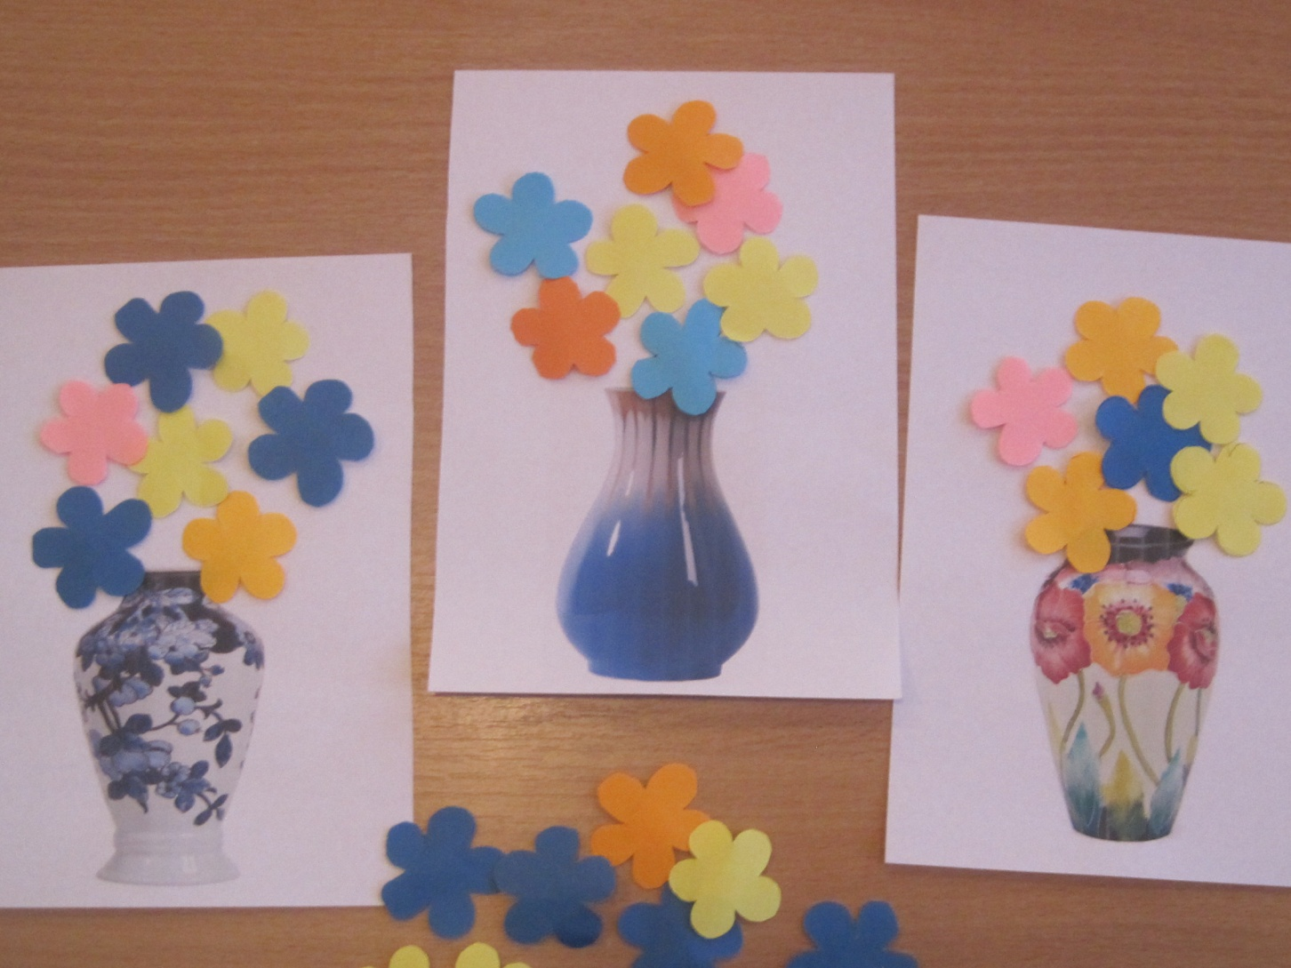

3. Упражнение «Скажи комплименты»
Цель: - развитие коммуникативных УУД.
Правила проведения.
Все ученики класса должны разделиться на две одинаковые по количеству участников группы. Первая группа учащихся образует внутренний круг, а вторая – внешний. Ученики во внутреннем и внешнем кругах обязательно становятся лицом друг к другу, при этом каждый ученик находит себе пару. В паре ученики, приветствуя друг друга, пожимают руки и по очереди говорят комплименты. После обмена комплиментами по сигналу учителя ученики, находящиеся во внешнем круге, делают шаг налево и оказываются перед другими учениками. В новых парах следует повторить приветствие и сказать новый комплимент. Движение по кругу повторяется до тех пор, пока учащиеся не встретятся с партнёрами, с которыми начинали упражнение. Следует помнить, что комплименты каждому партнёру должны быть искренними, при этом нельзя повторяться. Учитель задаёт порядок и темп движения учащихся. Если учеников нечётное количество, то учитель сам становится в круг. Учитель может подавать сигнал, по которому стоящие во внешнем круге ученики двигаются и меняют партнёров. Например, хлопать в ладоши или громко произносить: «Поменялись!» После игры учитель проводит беседу по вопросам:
1) Понравилось ли вам упражнение?
2) Оно показалось вам лёгким или трудным?
3) Что было самым трудным?
4) Что вы чувствовали при выполнении упражнения?

Для развития внимания сообразительности и закрепления изученных тем использую игры «Найди своё место», «Заколдованные слова».

4.Игровой приём «Найди своё место»
Цель: - развитие внимания, сообразительности, формирование познавательных УУД.
Правила проведения.
Детям в классе раздаются слова на изученные орфограммы:
Дочка, кочка, молочный.
Животное, шина, снежинка.
Мороз, дуб, ножка.
На доске учитель вывешивает название правил. По сигналу учителя дети выстраивается у доски в одну колонну по правилам:
«Парные согласные по глухости – звонкости»;
«Правописание жи - ши»;
«Правописание чк, чн».
Побеждают те, кто быстрее справился с заданием и правильно объяснил изученные орфограммы.

5. Игра «Заколдованные слова»
Цель : - развитие коммуникативных и познавательных УУД.
Правила проведения.
В игре «Заколдованные слова» можно сразу не говорить цель игры. Пусть дети подумают самостоятельно. Необходимо найти слова, которые спрятались в строке:

мапрснегьбыдщ
букнебоцквф
ркапляртмичс
блаэжуземля
птвмирдвыт
6. Игра «Живая буква»
Цель: - формирование познавательных и коммуникативных УУД.
Правила проведения.
Дети надевают маски с изображением букв, которые обозначают парные согласные по глухости – звонкости – 12 букв. Учитель демонстрирует слова с изучаемой орфограммой. Встаёт тот ученик, у которого есть эта буква и называет проверочное слово. Каждый урок ученики обмениваются масками.
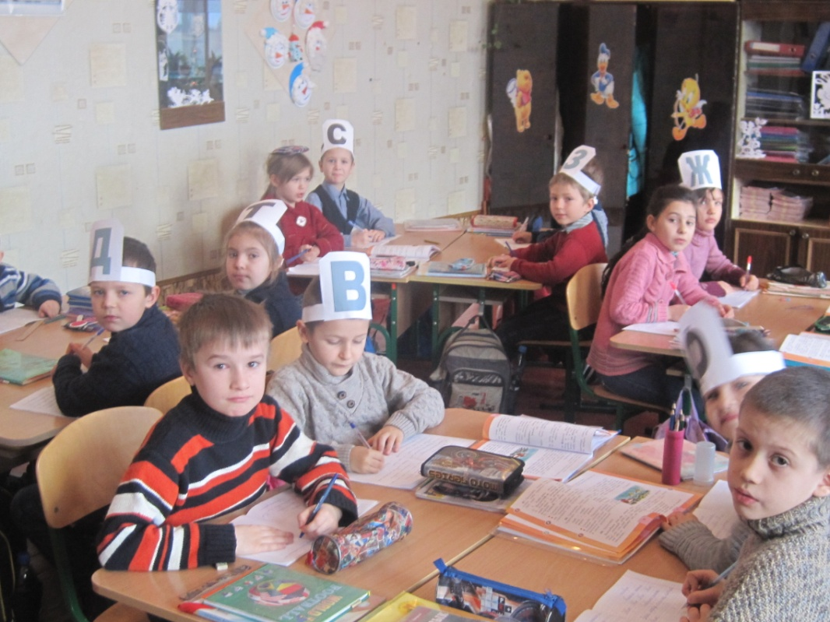
7. Методический приём «Самый внимательный»
Цель: -формирование познавательных, регулятивных УУД при закреплении темы «Гласные и согласные звуки»
Правила проведения
На доске записаны словарные слова:
работа, тетрадь, хорошо.
Каждая группа учащихся «глазами» читает слово и выполняет движения:
гласный – встаём, согласный – хлопаем в ладоши. Группа должна сработать чётко и быстро
Приём можно усложнить, записав предложение:
«Ура! Ура! Скоро Новый год!» (восклицательный знак – поднять руки вверх)
8.Упражнение «Четыре стихии».
Цель:- формирование познвательных УУД.
Правила игры
Четыре стихии - это земля, вода, воздух, огонь. Если я скажу "земля" - вы приседаете на корточки и дотрагиваетесь руками до пола. Если я скажу "вода" - вы вытягиваете руки вперед и совершаете плавательные движения. Если скажу "воздух" - вы поднимаетесь на носочки и поднимаете руки вверх. Если я скажу "огонь" - вы вращаете руками в локтевых и лучезапястных суставах. Выполняем.
- Физкультминутки: «Летит по небу шар».
- Пальчиковая гимнастика- «Голубь», «Паучок».
9.Упражнение « Мы - строители».
Цель: - показать детям, что дом надо строить, начиная с фундамента;
развивать словарный запас, воспитывать уважение и любовь к семье и людям
Правила проведения
При ознакомлении с темой «Как построить дом» при работе в группе детям предлагаем выполнить задание: «Попробуйте построить дом, дворец, из того, что есть у вас на парте. Дом должен быть уютным и комфортным. Подумайте и расскажите, для кого вы строили этот дом будущего».
10. Игровой приём «Волшебный сундучок»
Цель: - формирование коммуникативных УУД.
Правила проведения
При закреплении темы «Русские народные сказки» в сундучок учитель кладёт карточки с названием изученных сказок. Дети вытягивают карточки и пытаются показать при помощи мимики и жестов название сказки: «Петушок и бобовое зёрнышко», «Гуси – лебеди», «Лисица и журавль», «У страха глаза велики», «Лиса и тетерев», «Каша из топора».
Завершить урок можно, применив такие методы, как подвести итоги мини – проекта «Собери букет», приём «Ситуация успеха», «Градусник «Температура нашего настроения».
11. Приём «Ситуация успеха»:
Цель: - формирование коммуникативных, познавательных, личностных УУД.
Правила проведения
В конце урока учитель оценивает деятельность учащихся в таблице с карманчиками цветными флажками, которые обозначают определённый уровень обучения. За каждый урок – определённый флажок.
Красный цвет - – «Молодец» - высокий уровень;
Зелёный – «Хорошо» - достаточный уровень;
Синий – «Старайся» - средний уровень.
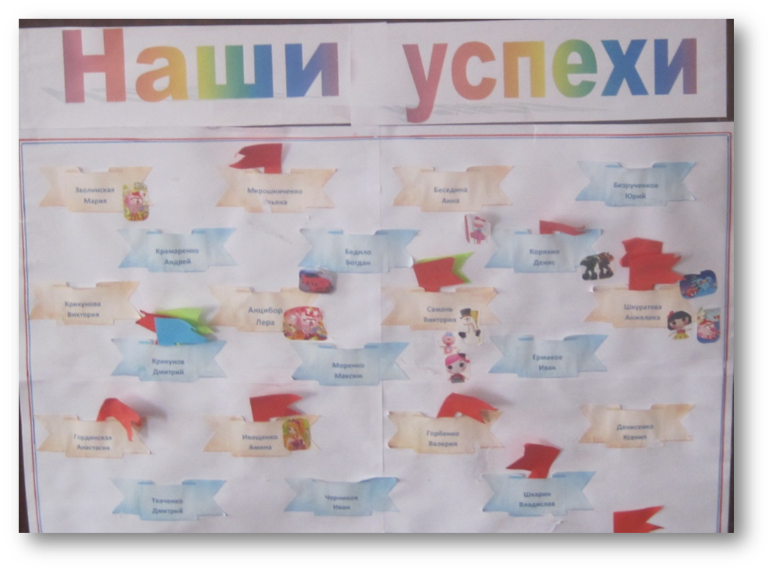
Таким образом:
- Сегодня применение инновационных технологий обучения способствует активизации познавательной деятельности обучающихся на уроках в начальной школе.
- Успешность обучения младших школьников напрямую зависит от наличия устойчивой учебной мотивации в познавательной активности ребенка.
- Мотивация способствует более успешному усвоению изучаемого материала.
- Положительный результат обучения свидетельствует об эффективности применяемых интерактивных технологий, способствующих развитию личности ребенка.
И в заключении хочу сказать: «Наберись смелости – сделай попытку».
Не бойтесь применять инновационные методы.

